##### MISA CON NIÑOS

##### 3 de octubre del 2021

##### Ordinario 27º-B

**Marcos**  ***2, 10-16:*** *“Serán los dos una sola carne”,*

***“****Dejad que los niños se acerquen a mí”****.***

**Mensaje: Vivamos uniDios**

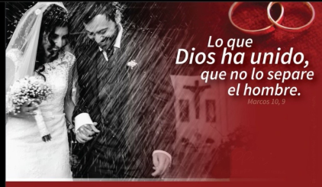

1. **ACOGIDA**

Monitor:

Amigos y amigas:

Celebramos el domingo 27 del tiempo ordinario. Nuestra comunidad va volviendo a la normalidad después de los meses de verano retomando el ritmo del curso, comenzando estos días la catequesis y otras actividades parroquiales. Y juntos celebramos el día del Señor, en comunidad, unidos a Cristo que se hace Eucaristía, luz y fuerza para ser cristianos auténticos. Las lecturas nos recordarán la necesidad de que las familias sean “una sola carne” en amor, unión y en acogida mutua. Pongamos a Dios en medio de la pareja para que la fragancia de su Amor nos envuelva con el don de la comunión y la donación. Y llevemos a los niños a Jesús, acerquémosles a Él.

SALUDO del sacerdote:

* En el nombre... *Jesús, que quiere que estemos con él y que seamos sus amigos, está con vosotros.*

**2. ACTO PENITENCIAL**

**Sacerdote:** *Nuestro amor es muchas veces pobre, limitado, con mucha carga de egoísmo. Al comenzar la Eucaristía vamos a pedir perdón a Dios y a nuestros hermanos.*

- **Padre-madre:** Porque en la convivencia familiar no cuesta tener paciencia y perdonar los fallos de los demás. **Señor, ten piedad.**

- **Niño-niña:** Porque en la vida matrimonial nos gusta tener siempre la razón y dominar al otro. **Cristo, ten piedad.**

- **Catequista:** Porque en nuestra convivencia nos cuesta ceder y hacer más agradable y llevadera la vida de todos***. Señor, ten piedad.***

**Sacerdote:** *Dios todopoderoso tenga misericordia…*

1. **PALABRA DE DIOS**

**MONICIÓN A LAS LECTURAS**

El Padre Dios nos invita a vivir en compañía: familia, pareja, amigos. En cada etapa de nuestra vida esta compañía nos ayuda muchísimo a llevar adelante nuestra historia personal. Qué importantes son para nosotros, la familia y los amigos. Pues aprendamos a darnos a los demás, a vivir la unión y el compromiso de ser fieles.

**LECTURAS**

**Génesis 2,18-24: *¿Estás celoso de mí? ¡Ojalá todo el pueblo fuera profeta!***

El Señor Dios se dijo: *«No es bueno que el hombre esté solo; voy a hacerle a* ***alguien como él, que le ayude****».* Entonces el Señor Dios modeló de la tierra todas las bestias del campo y todos los pájaros del cielo, y se los presentó a Adán, para ver qué nombre les ponía. Y cada ser vivo llevaría el nombre que Adán le pusiera. Así Adán puso nombre a todos los ganados, a los pájaros del cielo y a las bestias del campo; pero no encontró ninguno como él, que le ayudase. Entonces el Señor Dios hizo caer un letargo sobre Adán, que se durmió; **le sacó una costilla**, y le cerró el sitio con carne. Y el Señor Dios formó, de la costilla que había sacado de Adán, una mujer, y se la presentó a Adán. Adán dijo***: «Esta sí que es hueso de mis huesos y carne de mi carne!*** *Su nombre será “mujer», porque ha salido del varón».*Por eso abandonará el varón a su padre y a su madre, se unirá a su mujer **y serán los dos una sola carne**.

*Palabra de Dios.*

**SALMO 127:**

**R/. Que el Señor nos bendiga todos los días de nuestra vida.**

**HEBREOS 2, 9-11: *El santificador y los santificados proceden todos del mismo.***

**MARCOS** 20, 2-16:*Lo que Dios ha unido, que no lo separe el hombre.*

**Narrador:** En aquel tiempo, acercándose unos fariseos, preguntaban a Jesús para ponerlo a prueba:

**Fariseos:** *«¿Le es lícito al hombre repudiar a su mujer?».*

**Narrador:** Él les replicó:

**Jesús:** *«¿Qué os ha mandado Moisés?».*

**Narrador:** Contestaron:

**Fariseos:** *«Moisés permitió escribir el acta de divorcio y repudiarla».*

**Narrador:** Jesús les dijo:

**Jesús:** *«Por la dureza de vuestro corazón dejó escrito Moisés este precepto. Pero al principio de la creación Dios los creó hombre y mujer. Por eso dejará el hombre a su padre y a su madre, se unirá a su mujer y* ***serán los dos una sola carne.*** *De modo que ya no son dos, sino una sola carne. Pues* ***lo que Dios ha unido, que no lo separe el hombre».***

**Narrador:** En casa, los discípulos volvieron a preguntarle sobre lo mismo. Él les dijo:

**Discípulos:** *«Si uno repudia a su mujer y se casa con otra, comete adulterio contra la primera. Y si ella repudia a su marido y se casa con otro, comete adulterio».*

**Narrador:** Acercaban a Jesús niños para que los tocara, pero los discípulos los regañaban. Al verlo, Jesús se enfadó y les dijo:

**Jesús: *«Dejad que los niños se acerquen a mí:*** *no se lo impidáis, pues de los que son como ellos es el reino de Dios. En verdad os digo que quien no reciba el reino de Dios como un niño, no entrará en él».*

**Narrador:** Y tomándolos en brazos los bendecía imponiéndoles las manos.

Palabra del Señor.

***(Narrador-Fariseos-Jesús-Discípulos)***

1. **ORACIÓN DE LA COMUNIDAD**

*Sacerdote: Presentemos nuestras oraciones al Padre, confiando en la fuerza de su amor.*

***–Ayúdanos a crecer en el amor.***

1.- Para que la Iglesia anuncie el amor de Dios y sea ejemplo y escuela de amor fraterno. *Oremos.*

2.- Para que los enamorados descubran en la experien­cia de su amor el gozo de vivir y desvivirse por el otro. *Oremos.*

3.- Para que los esposos superen las dificultadas con amor y con perdón. *Oremos.*

[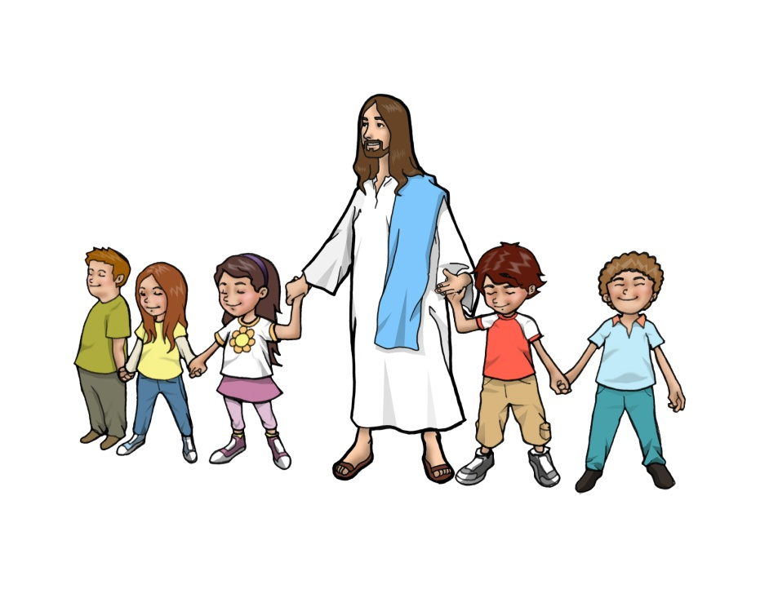](http://www.google.es/url?sa=i&rct=j&q=&esrc=s&source=images&cd=&cad=rja&uact=8&ved=2ahUKEwiB3Zzy8urdAhVFRBoKHTwoCE0QjRx6BAgBEAU&url=http://inpas.cl/catequesis/portal_recursos.php?pageNum_listado=14&totalRows_listado=260&psig=AOvVaw1AjIeUd3jNqcZGCFYQI6Hn&ust=1538677584590879)4.- Por las familias, para que sean verdaderos talleres de amor, de solidaridad, de compañía y de unión. *Oremos.*

5.-Por todos nosotros, para que estemos al lado de aquellas familias que sufren por cualquier causa. *Oremos.*

6.- Por los grupos que inician la catequesis estos días, para que participen cada domingo en la Eucaristía, y contagien a otros con su fe. *Oremos.*

7.- Por todos los niños de la parroquia, para que les llevemos a Jesús y les enseñemos a quererle. Oremos

*(Sacerdote:* ***Dios Padre nuestro, que nos reúnes a tus hijos alrededor de tu mesa, escucha nuestras súplicas. Por JNS.***

1. **PRESENTACIÓN DE LAS OFRENDAS**

* **UNOS PADRES CON SU HIJO-A:**

Señor, queremos vivir unidos, creando un clima de amor y de fe para que en nuestro hogar acojamos a Jesús y le hagamos partícipe de nuestra vida.

* **CATEQUISTAS:**

Señor, los catequistas queremos ser tu voz, tus manos, tu corazón, los testigos de tu presencia entre nosotros. Ayúdanos tú para que nuestros niños y jóvenes se acerquen a ti y les contagiemos del amor que nos tienes.

* **CORAZONES** (de papel de colores que los niños llevan y pasan a clavar en el panel):

Ofrecemos estos corazones de papel que simbolizan nuestra alegría de estar con Jesús y el cariño que le tenemos.

* **PAN Y VINO (los niños…):**

Jesús, al presentarte el pan y el vino queremos que la Eucaristía de cada domingo, acompañados de nuestros padres, sea el momento más importante de la semana.

**7. ACCIÓN DE GRACIAS**

**-Gracias, Jesús, por el cariño especial que tienes a los niños.**

**-Gracias, Jesús, por ser amigo de todos.**

**-Gracias, Jesús, porque nos ayudas a ser mejores cada día.**

**-Gracias, Jesús, por estar siempre a nuestro lado.**

**-Gracias, Jesús, porque nadie nos quiere tanto como tú.**

**-Que nunca te olvidemos. Que siempre contemos contigo.**

**-Que sintamos la alegría de estar contigo. Que seas de nuestra pandilla.**

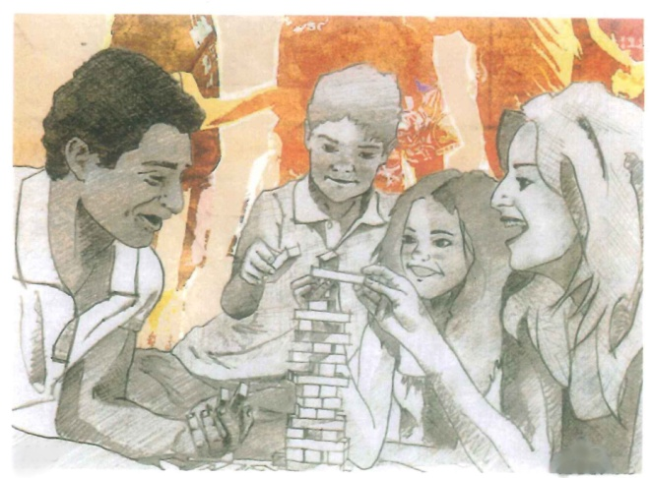

**¡Padres, acercad a los niños a Jesús!**

-Descubrid la **importancia de regalar a los niños la fe**, de tener a Jesús en la vida. ¡No les privemos de Jesús! *¡No se lo impidáis!*

-Recordad que **la catequesis les vale para mucho**:-experimentar el amor del Padre Dios, descubrir que todos somos hermanos, aprender a amar y servir, contar con la fuerza interior del Espíritu para enfrentarnos a la vida, descubrir la fe y ser felices con Jesús.

-Padres, procurad **realizar bien vuestra tarea**: iniciadles en el conocer, despertad la admiración y el amor por Jesús, rezad con ellos, cread actitudes, comentad lo que se hace en catequesis, hablad con el catequista, acompañad a los niños a la misa dominical, participad en las reuniones de padres, aprovechad para poner la fe al día participando en la Penitencia y en las celebraciones parroquiales…



“LA CATEQUESIS COMIENZA EN CASA…

Y CONTINÚA EN LA PARROQUIA”.

Cuida nuestro hogar

Jesús, haz de los hogares de nuestra parroquia un sitio de tu amor.

Que en los matrimonios no haya distanciamientos ni amarguras, porque tú les unes y les bendices.

Que no haya intolerancias ni rencores, porque tú les das comprensión y perdón.

Que no haya abandonos ni tristezas, porque tú estás con ellos dándoles alegría.

Que cada mañana amanezca un día más de entrega y servicio.

Y que cada noche se encuentren en mayor unión familiar.

Que den lo mejor de sí mismos para ser felices en el hogar, y hagan del amor un motivo para amarte más.

Haz, Señor, de sus vidas que has querido unir, una página llena de ti.

Y que cuando amanezca el gran día de ir a tu encuentro se encuentren unidos en el amor.

**Te lo pedimos con María, reina de las Misiones. Amén.**

**ORACIÓN DE GRACIAS**